改进工作方法，提升工作效率
——盘龙区金融社保卡办理速度大幅提升

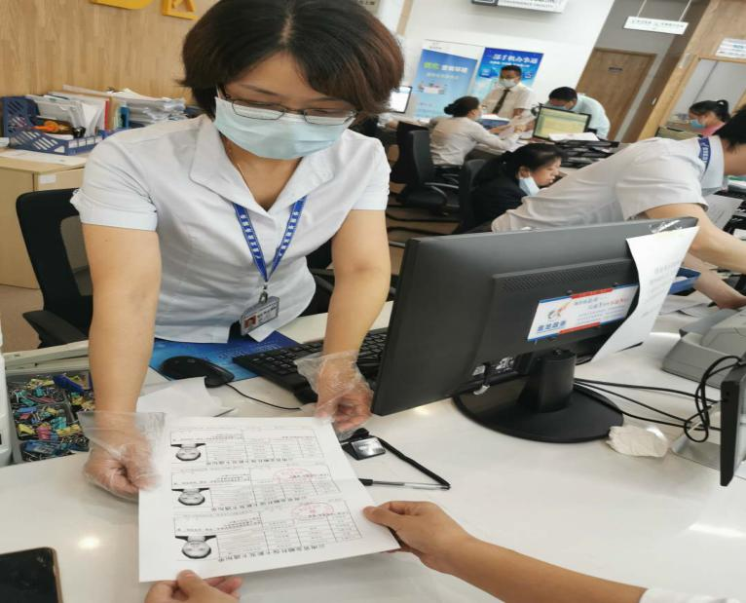
为进一步加强医疗保障系统行风建设，提供优质、便捷、高效的医疗保障服务，不断增强人民群众的获得感、幸福感和安全感，按照市医疗保险管理局金融社保卡工作推进会主要精神和区委、区政府关于深化“放管服”改革决策部署要求，盘龙区医疗保障局今年来在金融社保卡（医保卡）办理进度和速度上进一步提升。截止7月，已高效完成了以下几项具体工作：
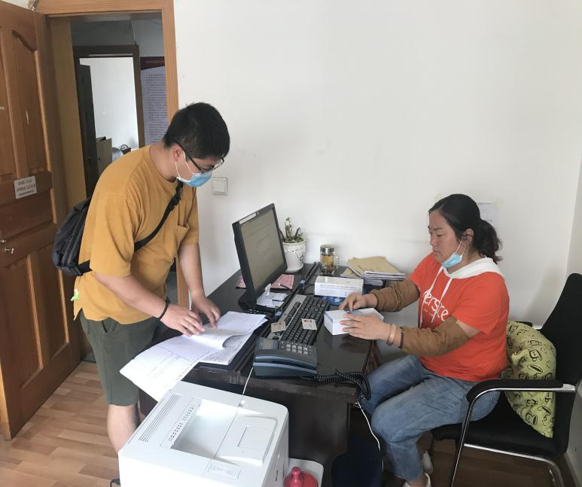
一是向市医保信息中心提交制卡数据542892人。二是在医保扶贫“攻坚战”中，积极向市医保反馈我区建档立卡贫困户相关数据，实现信息共享，及时对未提交制卡数据的13名建档立卡人员的制卡信息进行了核实处理，并在最短的时间内办理了二代金融社保卡。三是加快未提交制卡数据人员的信息采集力度。为各街道办事处、社区居委会制作下发手机APP采集照片、金融社保卡制卡说明海报1000余份，加强对参保居民提交制卡数据宣传力度。同时通过微信工作群、电话解答等方式方法，加强各参保单位对昆明人社通新开发制卡照片采集功能的熟悉掌握。四是进一步加快金融社保卡发卡速度。通过协调银行、银海公司后台发送短信及电话通知等方式，发卡速度大大提升，使辖区参保群众能在第一时间内领到自己的金融社保卡。
今后工作中，盘龙区医疗保障局将进一步改进工作方法和工作作风，不断规范办事流程，简化办事程序，压缩办理时间，强化服务意识，提升服务能力和水平，建立完善行风建设工作体系和长效机制，将国家和省、市医保局、区委、区政府关于医疗保障工作的决策部署和作风建设的要求落实落细，持续推进行风建设，努力打造群众满意的医疗保障工作新形象。

